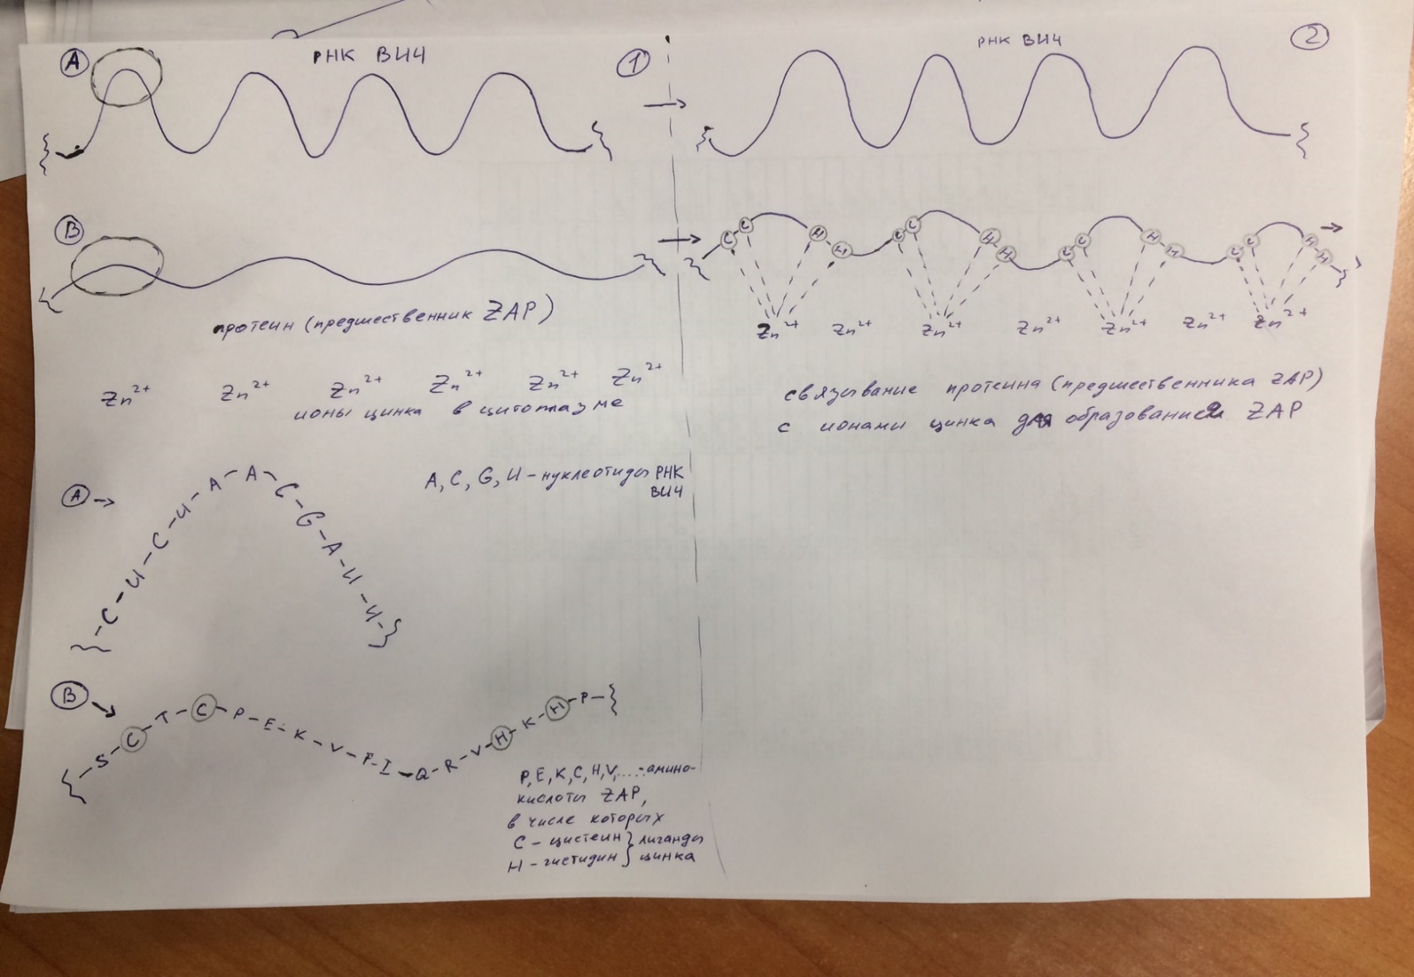

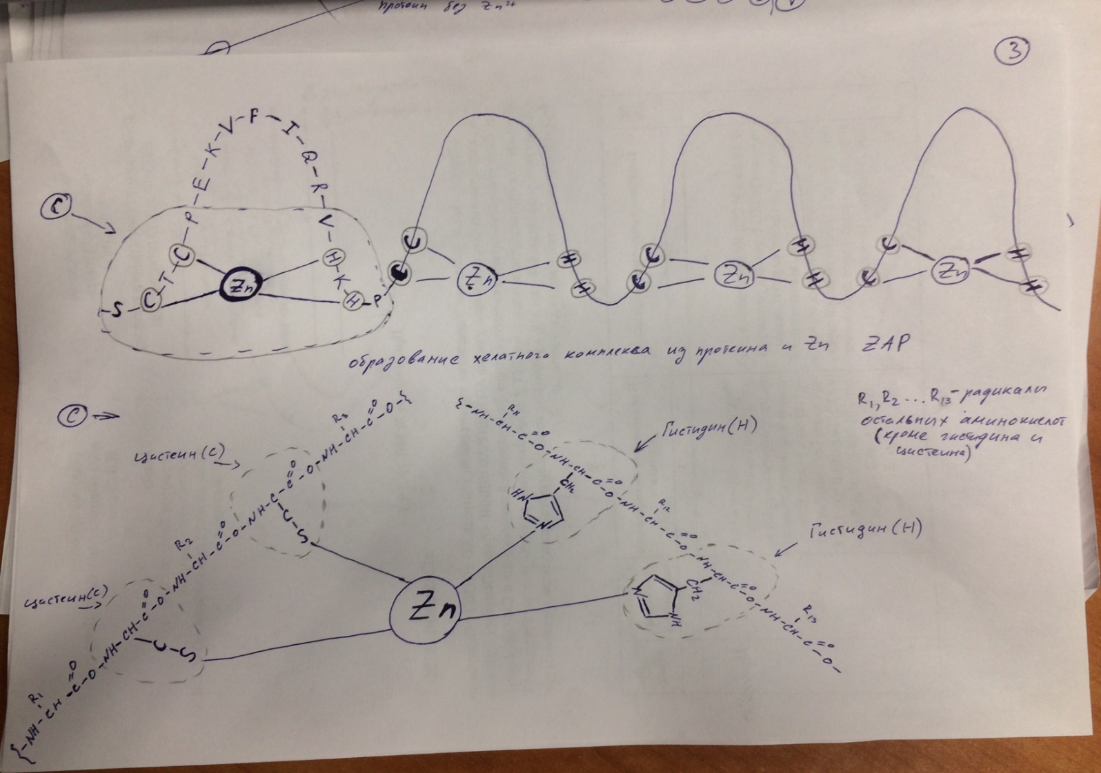
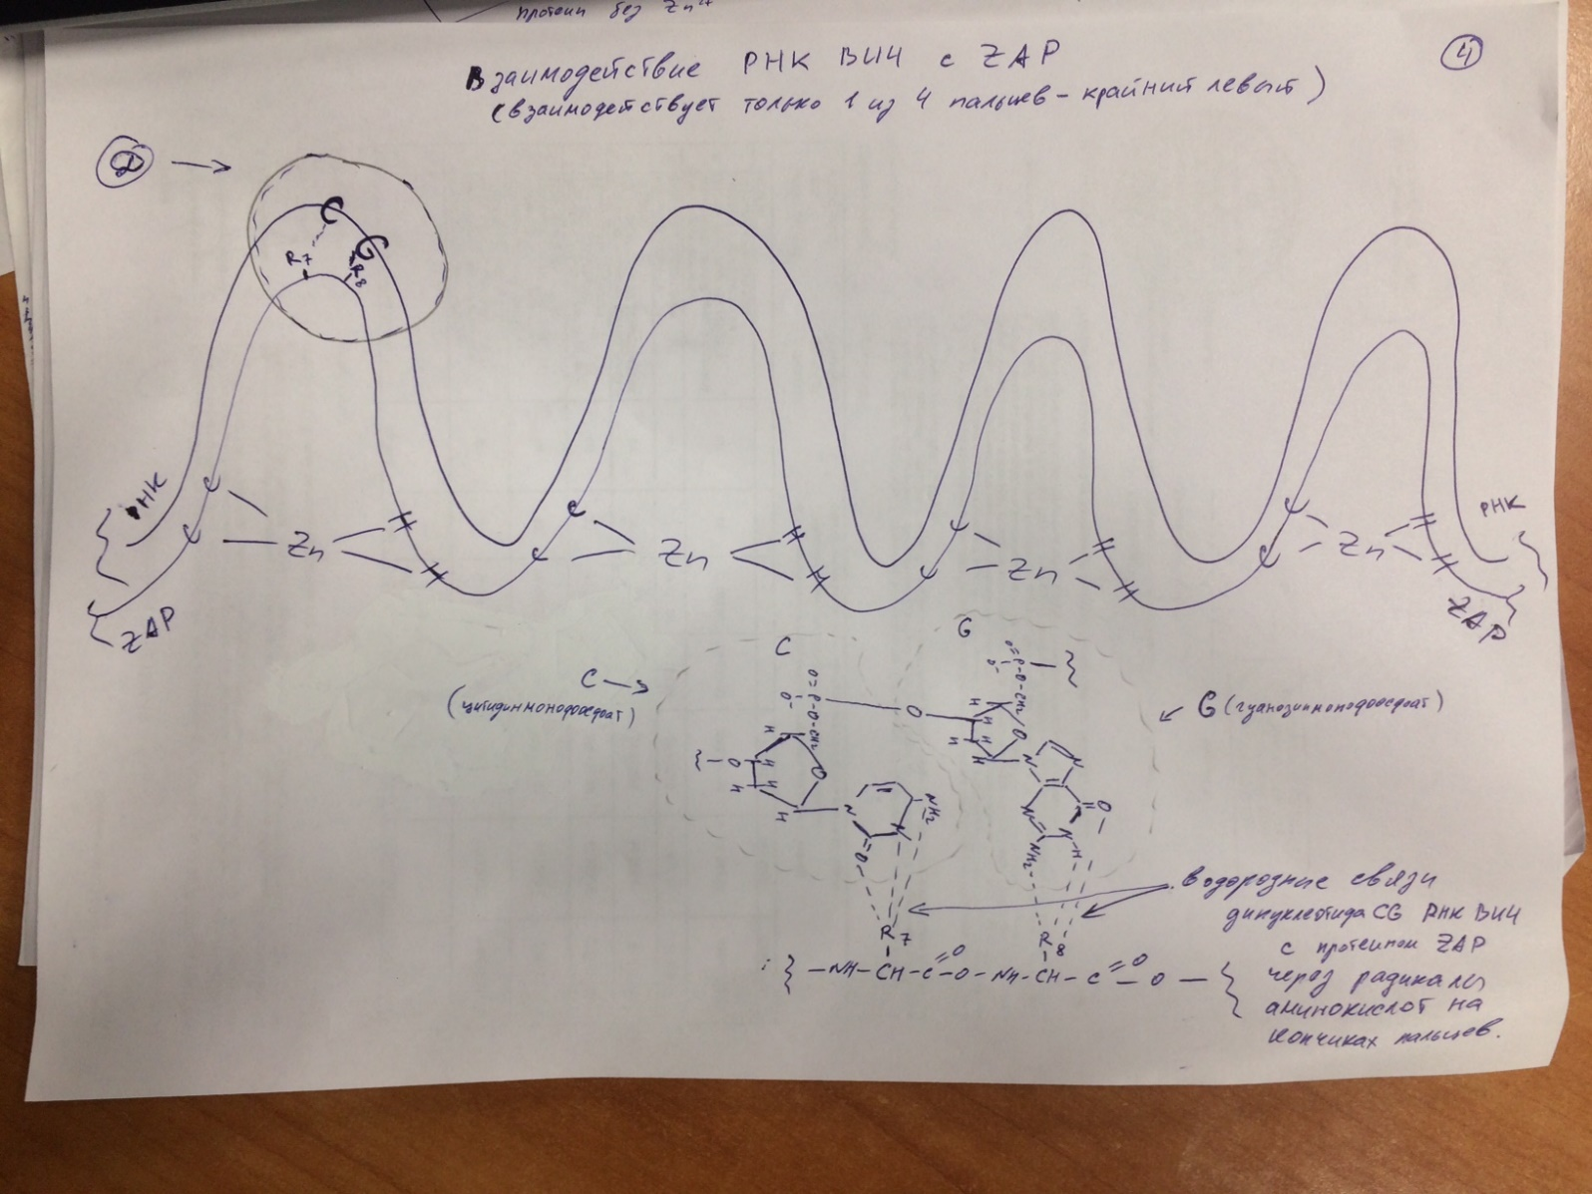

На схемах отражено:
Продуцируемый/экспрессируемый геномом человеком протеин (предшественник ZAP) связывается 4-мя лигандами в виде радикалов 2-х аминокислот цистеина (cysteine) и гистидина (histidine) с ионами цинка из цитоплазмы клетки и образует, тем самым, хелатный комплекс протеина с цинком (ZAP) при помощи 4-х координационных связей. 4-е связи цинка с лигандами образуют форму тетраэдра, а так как 2-а цистеина стоят на определенном расстоянии от 2-х гистидинов (в случае нашей схемы - 9 аминокислот), то при образовании связей с цинком последовательность аминокислот, стоящих между одним из гистидинов и одним из цистеинов, как бы «выпучивается» из общей спирали протеина и, тем самым, имеет шанс максимально приблизиться по сравнению с другими аминокислотами белка к РНК ВИЧ во время «дрейфа» по клетке. Т.е. у этого самого «аминокислотного пальца», смонтированного при помощи иона цинка, появляется шанс зацепиться через радикалы определенных аминокислот на кончике «пальца» посредством водородных связей с определенными нуклеотидами РНК ВИЧ. А ZAP, как выяснили, ученые, соединяется именно с последовательностью нуклеотидов CG (цитидинмонофосфат ЦМФ/CMP и гуанозинмонофосфат ГМФ/GMP), а точнее с азотистыми основаниями нуклеотидов ЦМФ и ГМФ цитозином С и гуанином G. И далее по неизвестному мне (не изучал) сценарию происходит процесс деградации РНК ВИЧ (скорее всего, с привлечением дополнительных кроме ZAP ресурсов/структур клетки).

